ASIGNATURA: CIENCIAS NATURALES | PROFESOR (A): ELVA CRISTINA USUGA MARTÍNEZ | GRADO: 4°
PERIODO: 1° | FECHA: : 19 ENERO AL 27 MARZO 2026 | NÙMERO DE HORAS: 25

CLASE 50’ | CONTENIDO SUGERIDOS Y APRENDIZAJES | ESTRATEGIAS DE ENSEÑANZA Y APRENDIZAJE | RECURSOS | INSTRUMENTOS DE EVALUACIÓN
1 hora  4°A  4°B  1 hora  4°A  4°B  1 hora  4°A  4°B  1 hora  4°A  4°B  1 hora  4°A  4°B  1 hora  4°A  4°B  1 hora  4°A  4°B  1 hora  4°A  4°B  1 hora  4°A  4°B  1 hora  4°A  4°B  1 hora  4°A  4°B  1 hora  4°A  4°B  1 hora  4°A  4°B  1 hora  4°A  4°B  1 hora  4°A  4°B  1 hora  4°A  4°B  1 hora  4°A  4°B  1 hora  4°A  4°B  1 hora  4°A  4°B  1 hora  4°A  4°B |   BIENVENIDA  Comprende los diferentes cambios de estado físicos que sufre la materia  Cambios de estado de la materia  Comprende que existen distintos tipos de ecosistemas (terrestres y acuáticos) y que sus características físicas (temperatura, humedad, tipos de suelo, altitud) permiten que habiten en ellos diferentes seres vivos  El ecosistema  Clasifica los movimientos de acuerdo con su trayectoria y rapidez  Movimiento de los cuerpos  Comprende los beneficios del deporte para la salud mental y física  Deporte, salud física y mental | I: La clase iniciará con una cálida bienvenida para los niños, creando un ambiente positivo y de confianza; y la socialización de expectativas y metas para el nuevo año escolar, buscando reducir la ansiedad y fomentar la participación y el aprendizaje colaborativo desde el primer día. Luego, se presentarán las directrices para abordar la asignatura y los temas específicos que se cubrirán en el periodo académico, con el fin de lograr las competencias de aprendizaje propuestos y la aplicación práctica del conocimiento; utilizando estrategias como la investigación, el trabajo activo, la autonomía, buscando un aprendizaje significativo.  D. Luego se copia en el cuaderno los contenidos sugeridos y los aprendizajes del primer período, basados en la malla curricular institucional del colegio.  C. Verificación de asistencia.  Se les preguntara a los alumnos como se sintieron durante el desarrollo de la clase.  I: Saludo cordial, asistencia, se copia la fecha, normas de clase.  Se hará la introducción del tema a desarrollar: “Cambios de estado de la materia”.  Mediante una discusión dirigida los estudiantes recordaran sobre los cambios físicos que sufre la materia.  Los cambios de estado de la materia se refieren a las transformaciones que sufre la materia de un estado al otro sin cambiar su composición. Estos cambios se producen cuando varía la presión y/o la temperatura.  C: ¿Se plantean preguntas cómo? ¿Qué sucede cuando se deja hirviendo por mucho tiempo una sopa  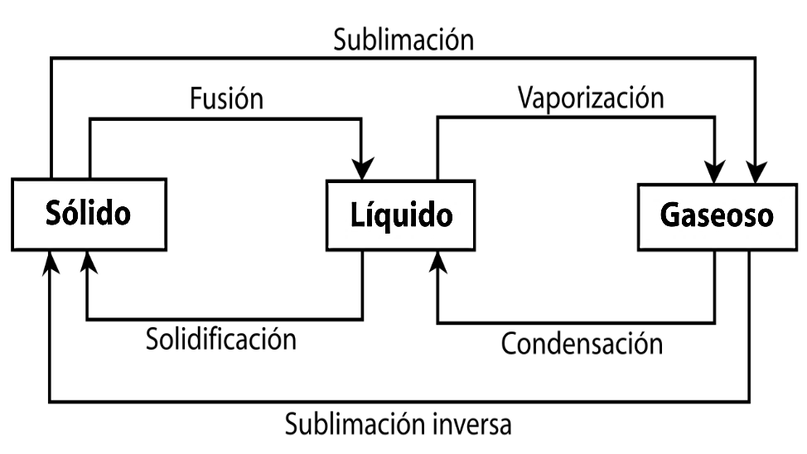  C: Socialización y revisión dela actividad  I: Saludo cordial, se copia la fecha, se toma asistencia, normas de clase.  Continuación del tema.  Es muy común observar que algunas materias pueden pasar de un estado a otro cuando se les aplica calor, o bien cuando lo pierden.  Los que ocurren por aumento de temperatura son: fusión, vaporización, sublimación.  Los que ocurren por disminución de temperatura son: solidificación, condensación, sublimación inversa.  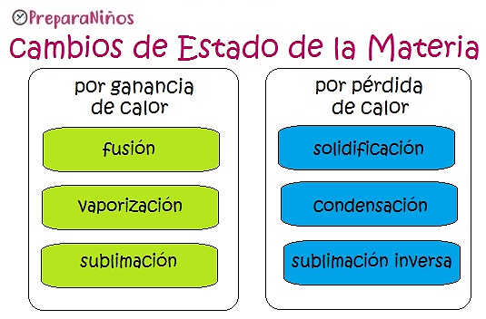  C: Se colocan algunos ejemplos  I: Mensajes de rutina  D: Se define el concepto de cada cambio de estado. Represento cada cambio de estado con un dibujo  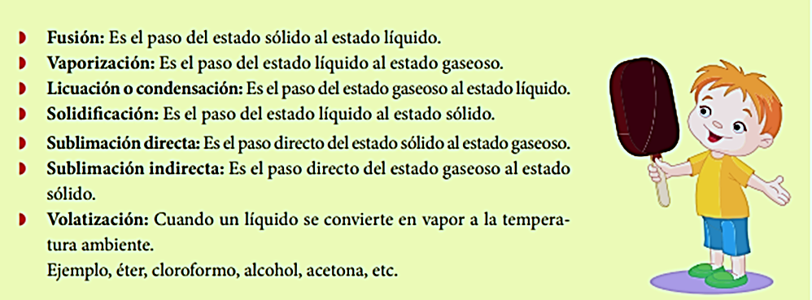  C: Se establecen ejemplos  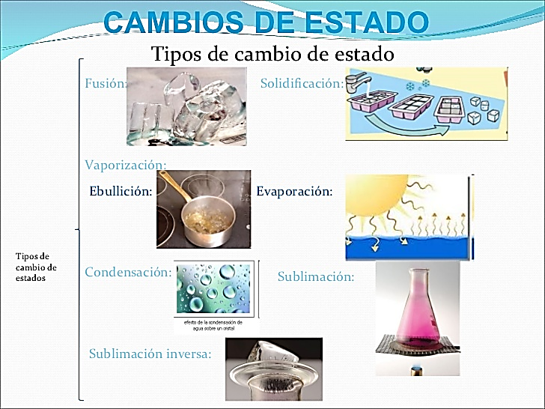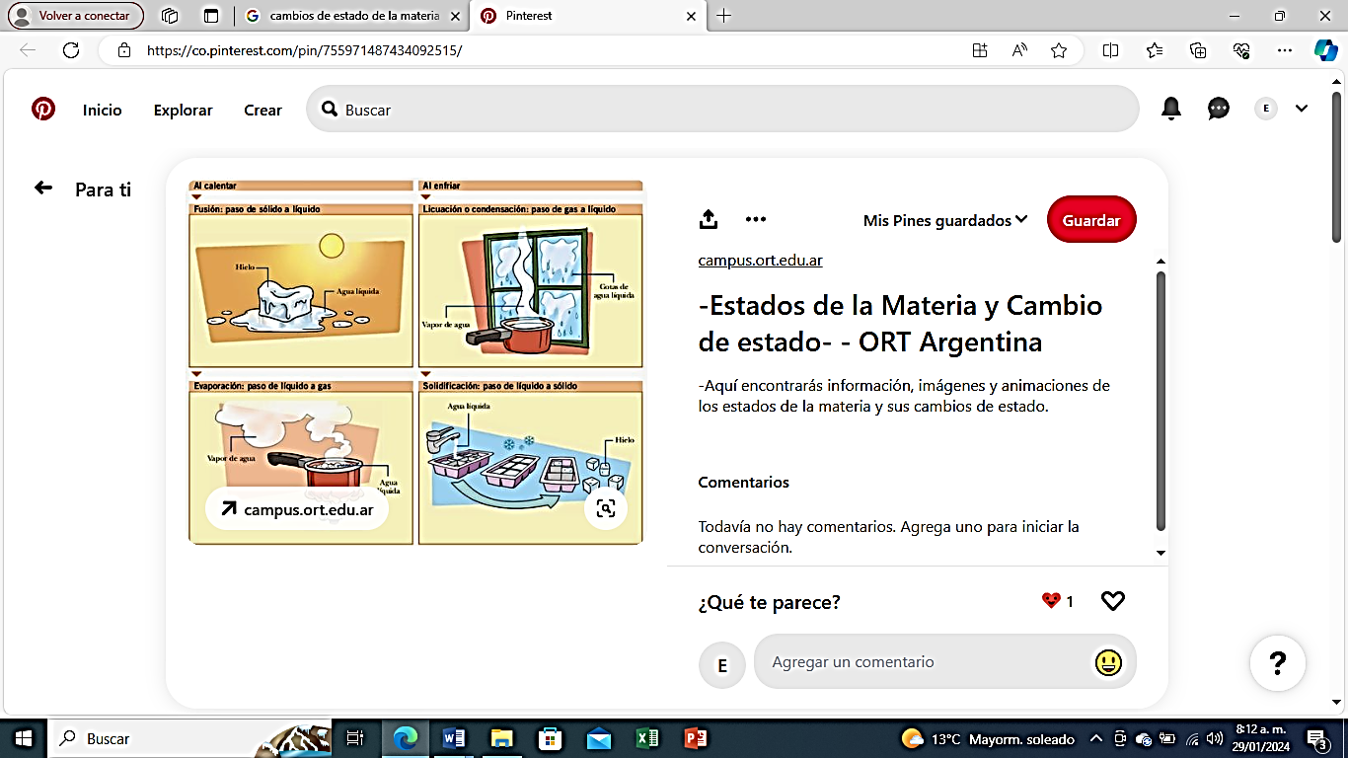  I. Se inicia la clase con el saludo y las recomendaciones frente a las normas de convivencias y las responsabilidades académicas.  Luego los estudiantes participan en la construcción del concepto visto en la clase anterior. Ejemplo, vaporización  D: Evaluación de saberes  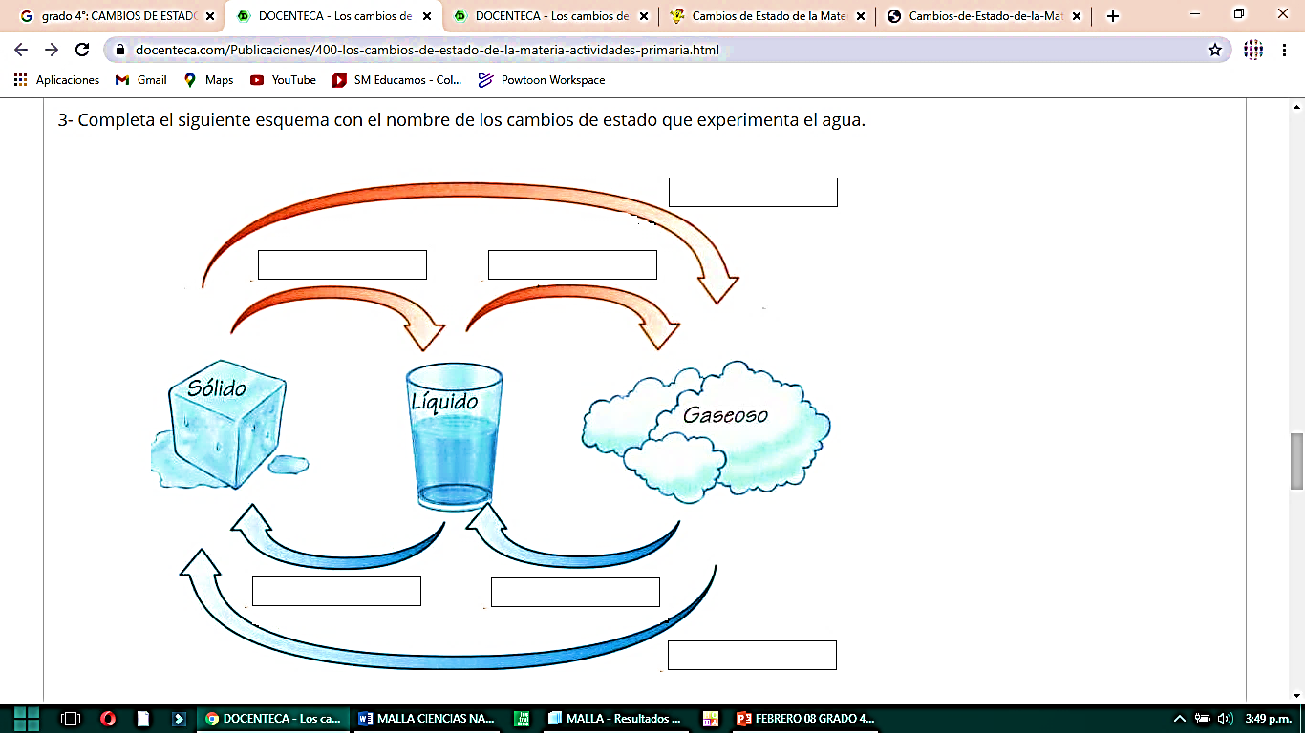  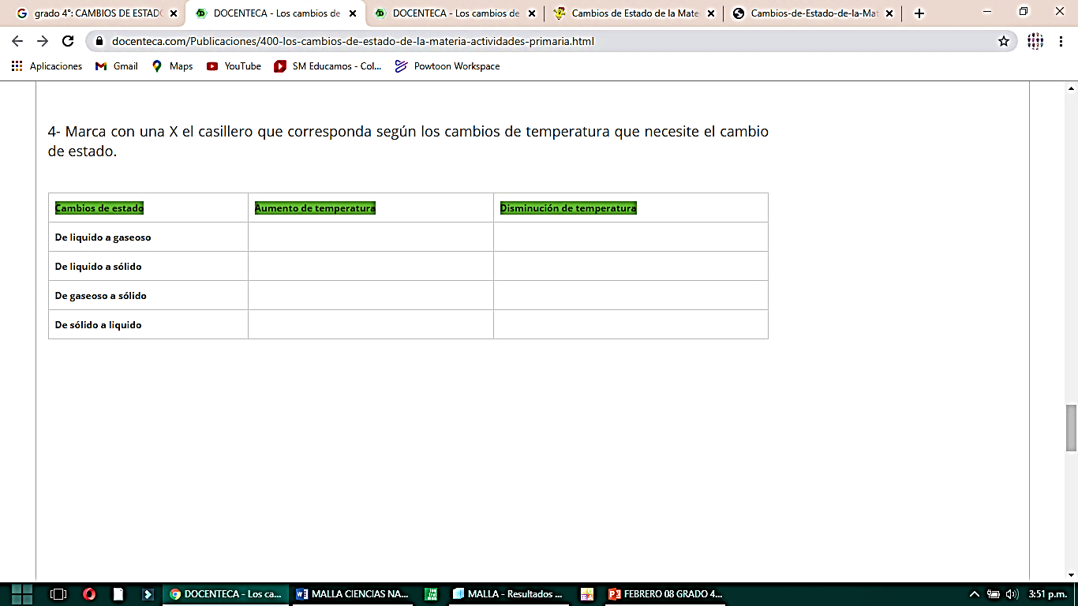  C: Revisión y socialización de la actividad  I: Continuación del tema. Afiancemos conocimiento  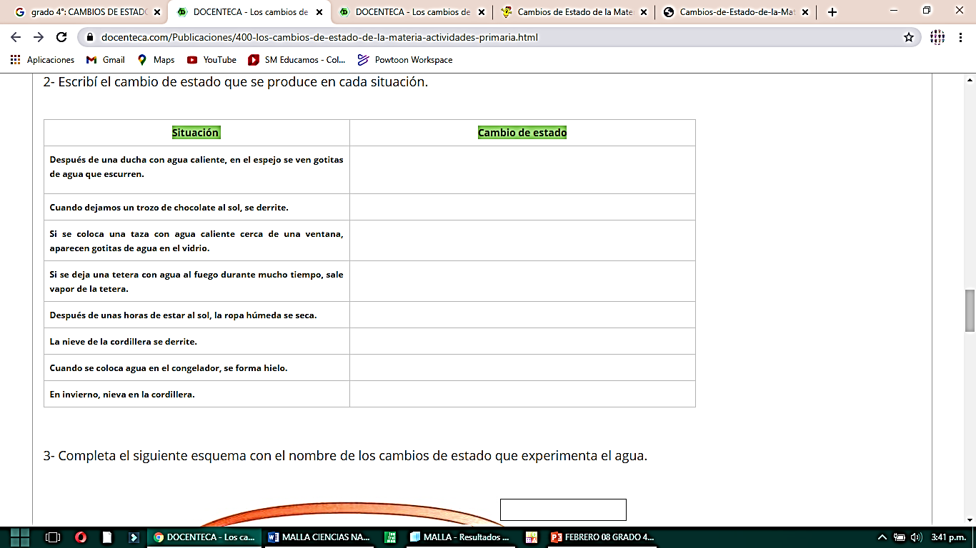  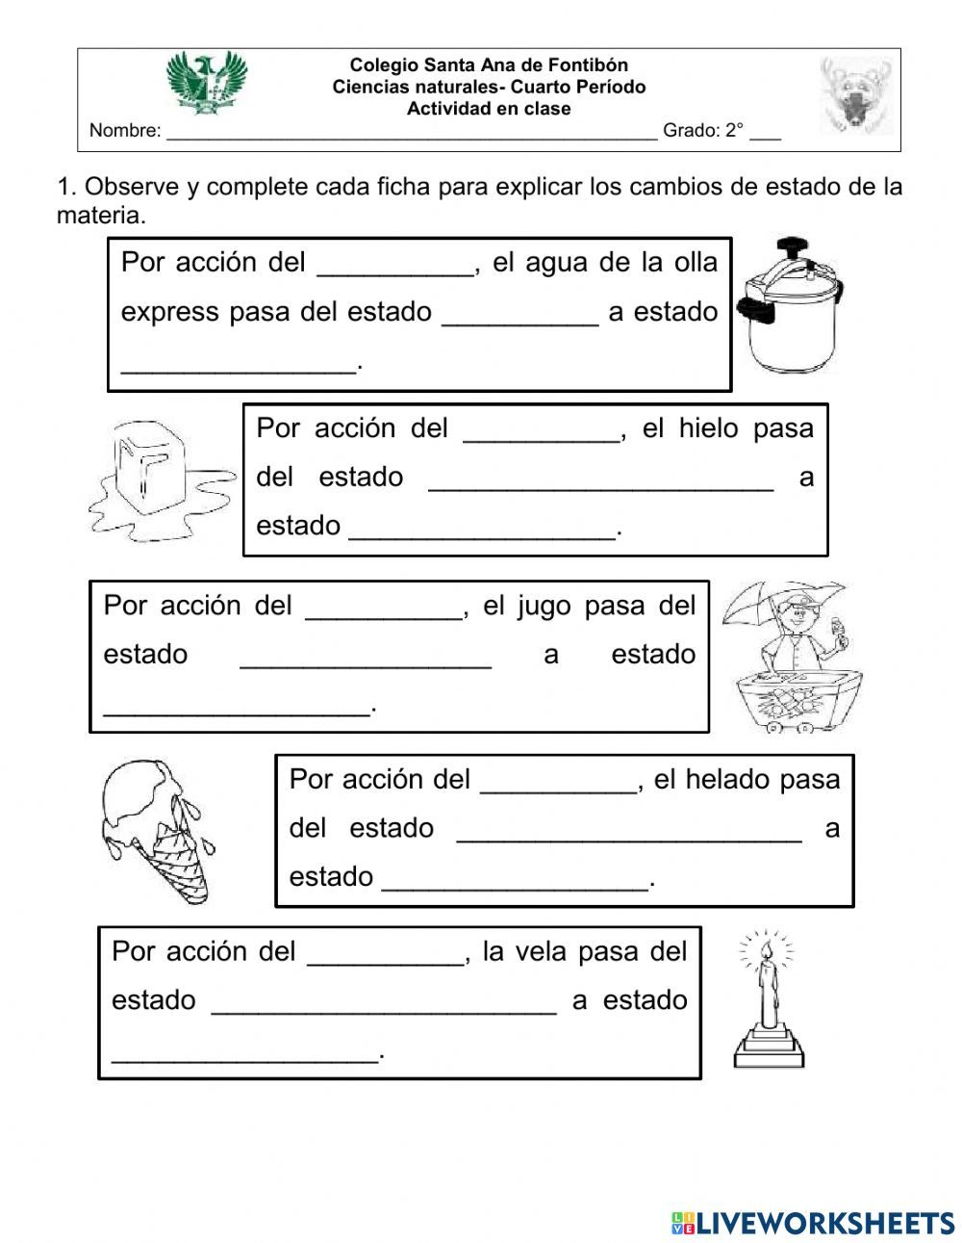  C: socialización y revisión de actividad de aula  I: Saludo cordial, asistencia, revisión de uniforme, pautas de comportamiento.  D: Evaluación de conocimientos  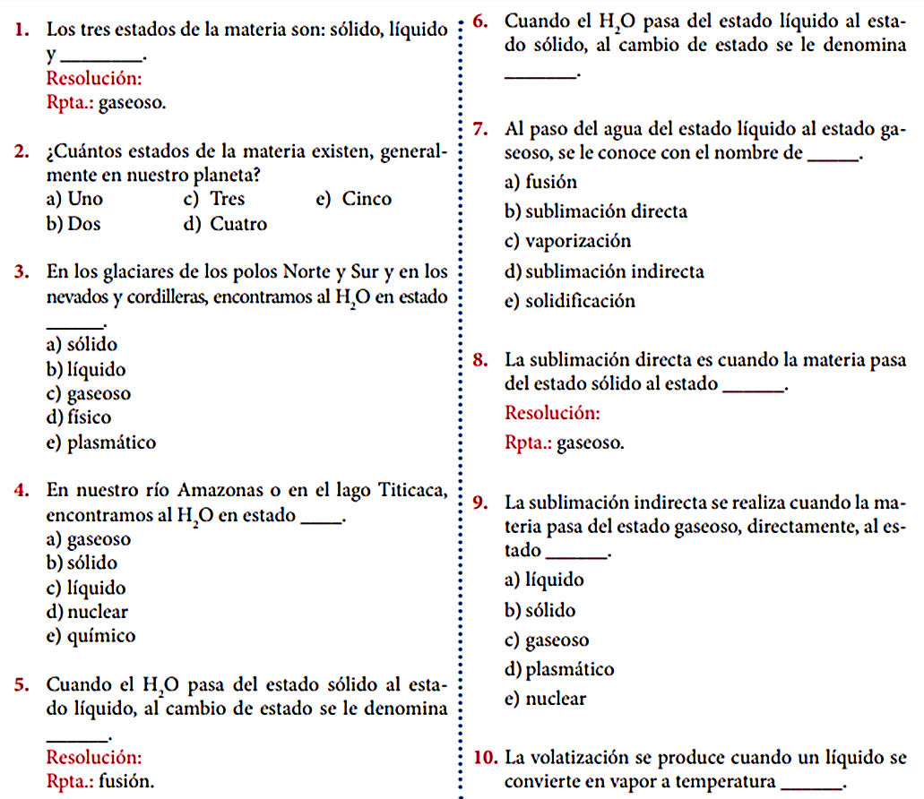  C: socialización y revisión de actividad de aula  PRESENTACIÓN PRUEBA SABER INSTRUIMOS DIAGNOSTICA  I: Saludo cordial, asistencia, revisión de uniforme, pautas de comportamiento.  Con esta propuesta se pretende que los estudiantes integren los contenidos relacionados con los ecosistemas con la intención de sensibilizarlos y promover en ellos un cambio de comportamiento a favor de los animales y las plantas presentes en estos. La propuesta contempla situaciones de la vida diaria relacionadas con el equilibrio natural de los ecosistemas, observándolos y construyendo pequeños modelos para su estudio.  D: Base teórica o conceptual:  Un ecosistema está formado por el conjunto de seres vivos que ocupan un espacio natural y las relaciones que se establecen entre ellos y el medio en el que viven.  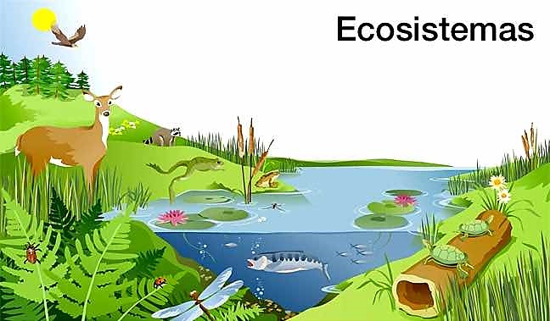  C: Dibujar en el cuaderno un ecosistema donde interactúen seres vivos e inertes  I. Rutina de iniciación  D:  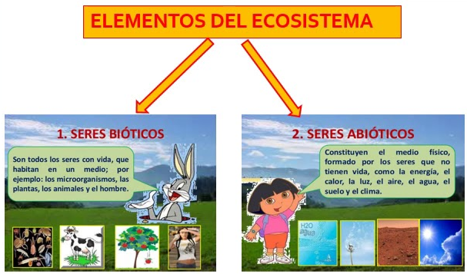  Actividad: Identifique factores bióticos y abióticos  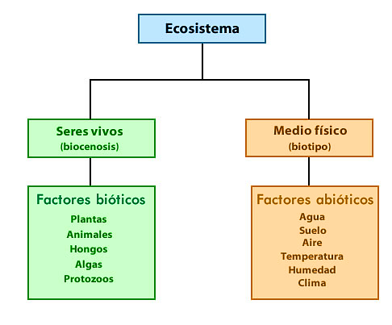  C: Socialización de la actividad  I: Saludo, asistencia, normas de clase, revisión de uniforme, recordatorio sobre el cuidado de los enceres del colegio y el medio ambiente.  D: Clases de ecosistema; Dibuja  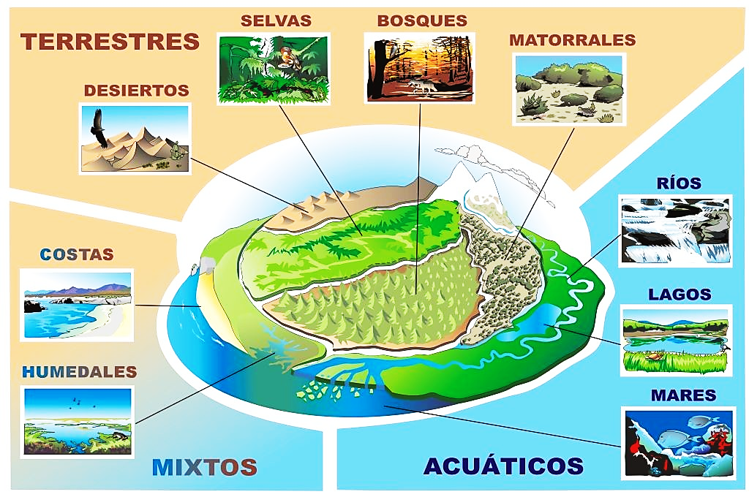  ACTIVIDADES:  Observa la imagen. Luego, escoge tres tipos de ecosistema y completa la tabla.  C: Socialización y revisión de la actividad.  I: Rutina de iniciación  D: Definición de conceptos  Ecosistemas terrestres: son aquellos en los que los seres vivos viven en el suelo y en el aire. Los más importantes son: los desiertos, los bosques, las selvas, los matorrales y las praderas.  Ecosistemas acuáticos: son aquellos en los que los seres vivos viven en el agua. Los más importantes son: los ríos, los lagos y los mares.  Ecosistemas mixtos: son aquellos en los que los seres vivos viven en zonas intermedias entre un ecosistema terrestre y un ecosistema acuático. Los más importantes son: las costas y los humedales.  Todo ecosistema se caracteriza por la presencia de componente vivos o bióticos y de componentes no vivos o abióticos.  TIPOS DE ECOSISTEMA  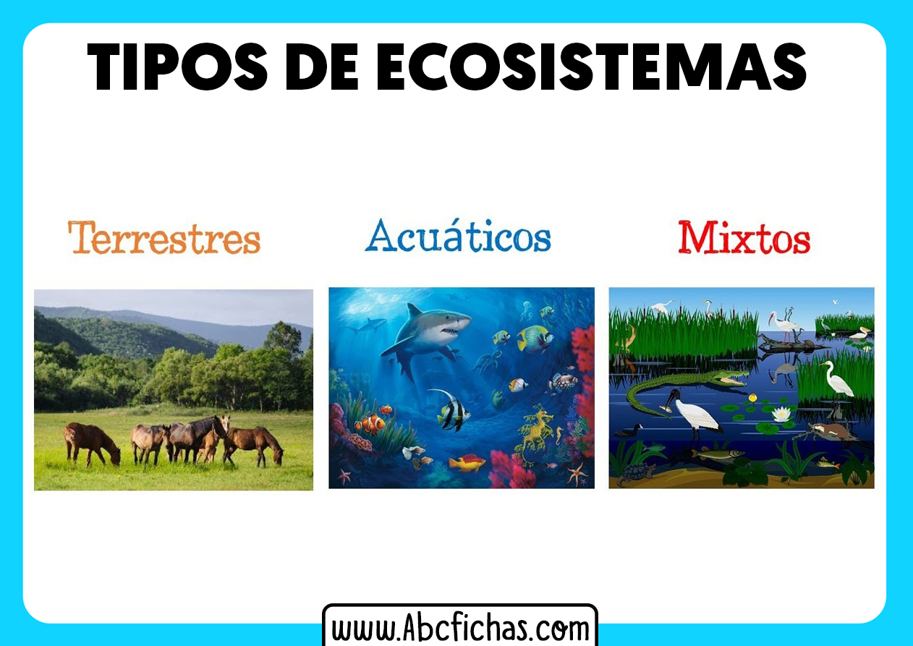  Actividad Formativa: LAGO  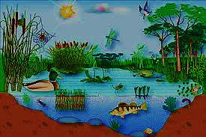  - ¿Qué componentes del ecosistema podemos identificar?  - Identifica el tipo de ecosistema  -características propias del ecosistema  Responde las siguientes preguntas en tu cuaderno de naturales y comparte las ideas con tus compañeras:  * Explica como repercuten las características físicas (temperatura, humedad, tipo de suelo, altitud) de ecosistemas (acuáticos y terrestres) en la supervivencia de los organismos que allí habitan. ¿Cuál es la relación entre un factor o componente biótico y un componente abiótico?  Elaboración de afiche: Propone acciones que llevan a conservar ecosistemas del entorno:  Identifica un ecosistema en tu entorno e identifica en el los componentes bióticos y abióticos y plantea estrategias para su conservación  C: Con el desarrollo de esta propuesta didáctica se espera que los estudiantes identifiquen un ecosistema, los componentes propios de éstos, diferencien ecosistemas acuáticos y terrestres y valoren los diferentes componentes en los ecosistemas y las relaciones que allí ocurren.  I: continuación del tema.  D: EXPOSICIONES. Grupos de trabajo. Identificar las principales características del ecosistema seleccionado.  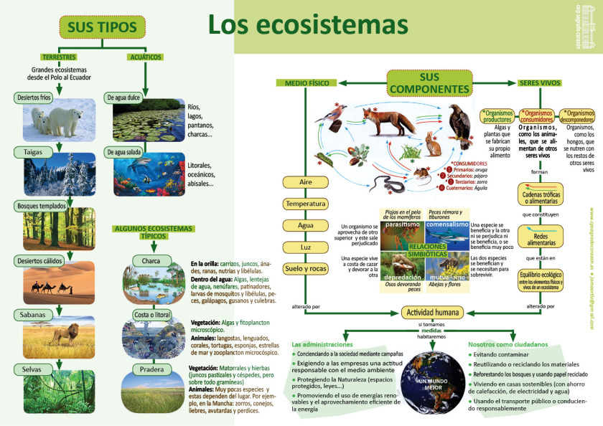  C: Evaluación de la exposición  PRESENTACIÓN PRUEBA SABER INSTRUIMOS NÚMERO 01  I: Saludo, asistencia, normas de clase, revisión de uniforme, recordatorio sobre el cuidado de los enseres del colegio y el medio ambiente, fecha.  Se realizará una lluvia de ideas, partiendo de sus conocimientos previos sobre movimientos y desplazamientos de seres vivos y objetos.  D:  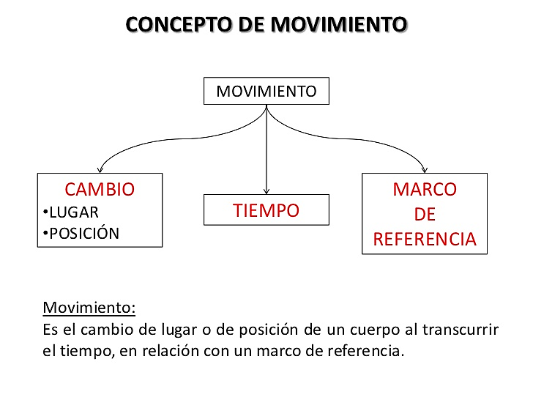  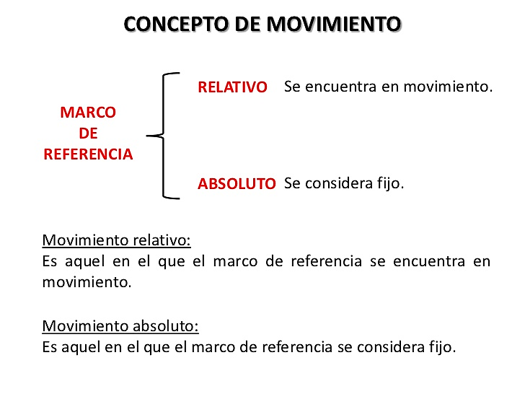  C: Los estudiantes dan opinión sobre el tema  I: Saludo, asistencia, normas de clase, revisión de uniforme, fecha.  D: Copiar en el cuaderno el concepto  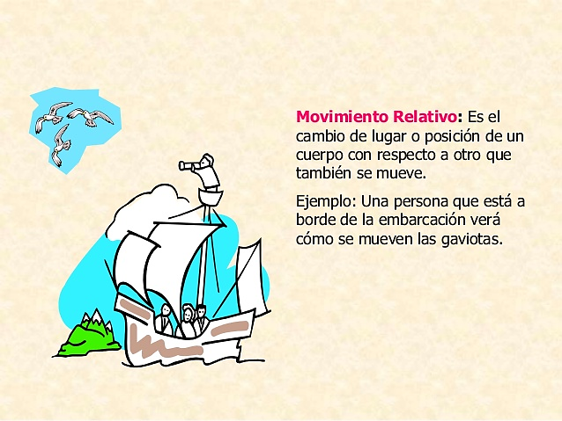  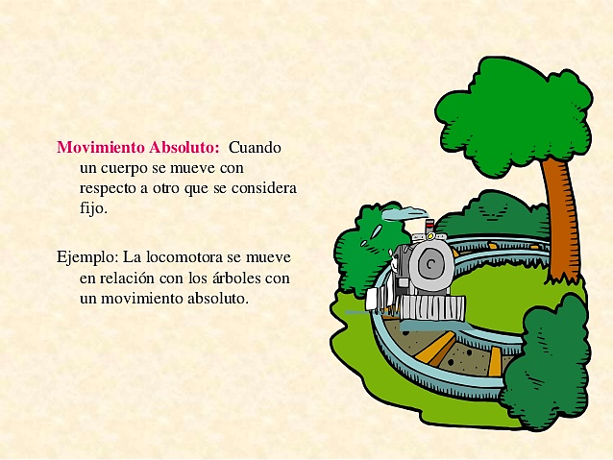  C: Explicación del concepto y ejemplos  I: Saludo, asistencia, normas de clase, revisión de uniforme, fecha.  D: ELEMENTOS DE UN MOVIMIENTO:  * TRAYECTORIA: Es el camino que recorre el móvil para llegar a un determinado punto, ejemplo cuando sales de tu casa para llegar al colegio caminas dos cuadras, giras a la derecha avanzando una cuadra más, y luego giras a la izquierda y recorres media cuadra hasta la entrada al colegio. La trayectoria es el espacio que recorre el móvil.  Otro ejemplo, si una persona dejara caer piedritas a medida que camina, la figura formada por ellas correspondería a la trayectoria.  Según la trayectoria el movimiento puede ser  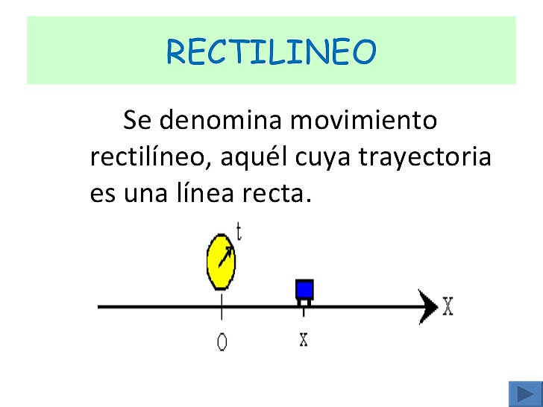  Actividad: Dibujar diferentes trayectorias rectilíneas  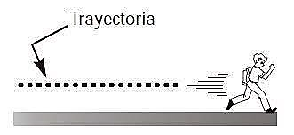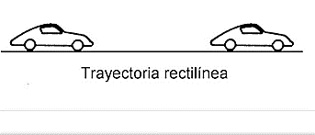  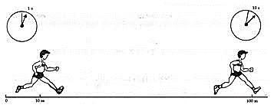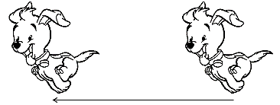  C: revisión y socialización de la actividad  I: Saludo cordial, asistencia, revisión de uniforme, pautas de comportamiento.  Con esta propuesta se pretende que los estudiantes identifiquen movimientos curvilíneos.  D: Movimiento  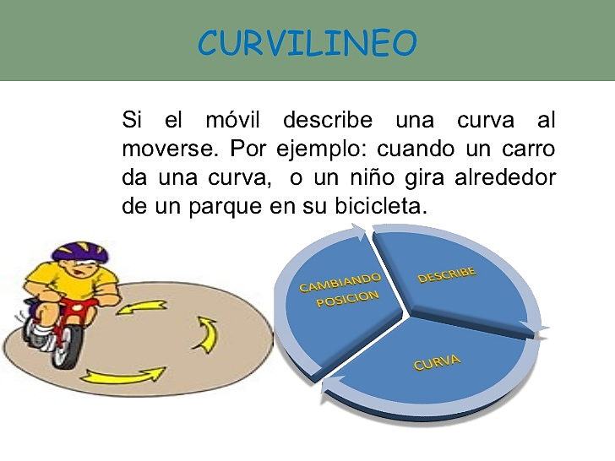  Actividad: Dar ejemplos de trayectorias curvilíneas  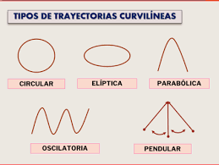  C: Socialización del tema  I: Continuación del tema  D: DESPLAZAMIENTO: Se entiende por desplazamiento la longitud y dirección que recorre un cuerpo para desplazarse desde un punto inicial hasta un punto final, es decir, es la línea recta que une los dos puntos entre los cuales te vas a mover.  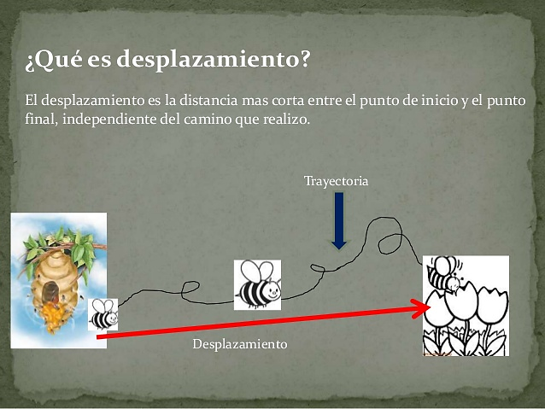 La docente saca al tablero a tres estudiantes a trazar el desplazamiento en gráficos.  LA DISTANCIA  La distancia se refiere al espacio que recorre un objeto durante su movimiento. Es la cantidad movida. También se dice que es la suma de las distancias recorridas. La distancia se expresa en unidades de metro. Ejemplo:  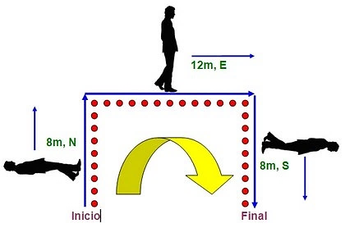  Actividad: hallar la distancia recorrida por el señor y el desplazamiento.  Distancia=8m+12m+8m=28m  Desplazamiento=12m al este  C: Revisión y sustentación de la actividad  I: Saludo, asistencia de estudiantes, instrucciones de trabajo, escribir la fecha, repaso del tema anterior  D: RAPIDEZ  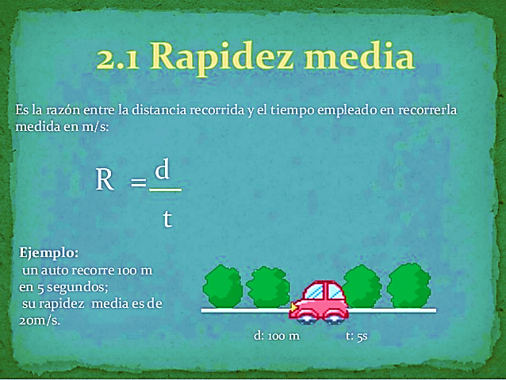  VELOCIDAD  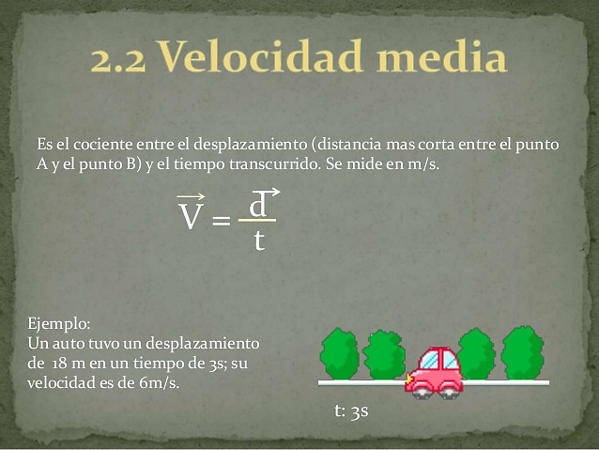  ACELERACIÓN  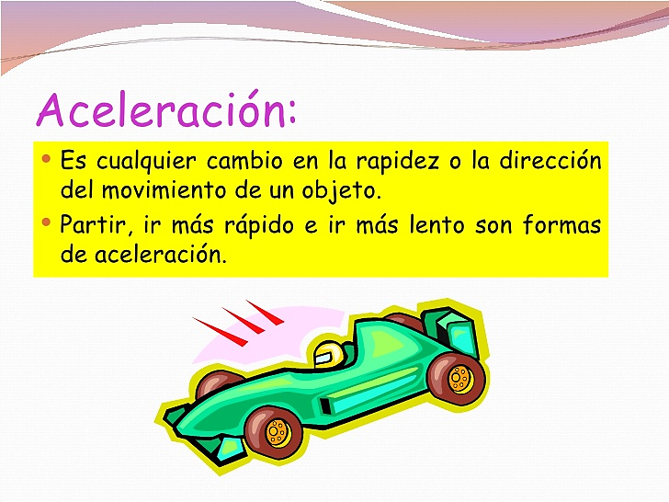  C: Realizar ejercicios  I: Saludo, se verifica asistencia, normas de clase, revisión de uniforme  D:  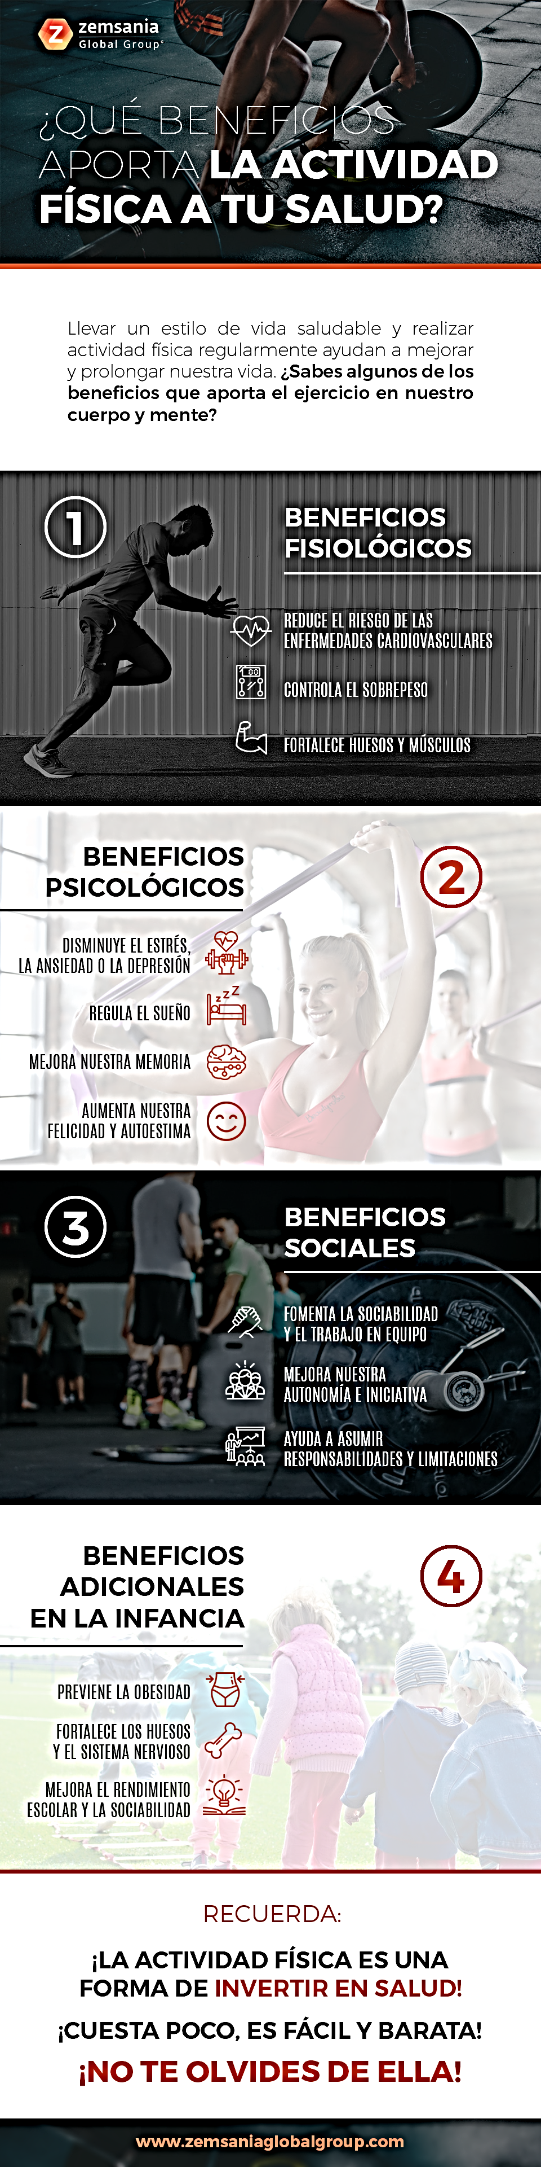Beneficios sociales  * Fomenta la sociabilidad.  - * Aumenta la autonomía y la integración social, beneficios especialmente importantes en casos de discapacitación física o psíquica.  - * Estimula la participación e iniciativa.  - * Nos enseña a asumir responsabilidades y a aceptar las normas.  - * Estimula el afán de trabajo en grupo.  - Beneficios adicionales en la infancia  - Contribución al desarrollo integral de la persona.  - Control del sobrepeso y la obesidad. En esta etapa es muy importante para prevenir la obesidad adulta.  - Mayor mineralización de los huesos y disminución del riesgo de padecer osteoporosis en la vida adulta.  - Mejor maduración del sistema nervioso motor y aumento de las destrezas motrices.  - Mejor rendimiento escolar y sociabilidad.  C: leer y opinar  I: Saludo, se verifica asistencia, normas de clase, revisión de uniforme  D: Los estudiantes deben transcribir en el cuaderno    C: socialización de la actividad  I: Continuación del tema  D: Beneficios psicológicos de la actividad deportiva  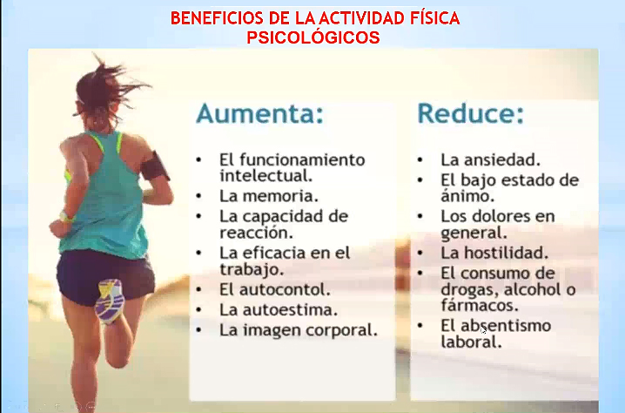  C: Socialización del tema  I: Continuación del tema  D: Maneras para motivar a su hijo a que se mantenga físicamente activo  - Hable con el médico de su hijo. El médico de su hijo puede ayudar a su hijo a comprender por qué es importante la actividad física. El médico de su hijo también puede ayudarlos a usted y a su hijo a identificar el mejor deporte o actividad para su hijo.  - Encuentre una actividad divertida. Ayude a su hijo a encontrar un deporte que le guste. Cuanto más disfrute de la actividad, será más probable que continúe realizándola. Haga que participe toda la familia. Es una excelente manera de pasar tiempo juntos.  - Elija una actividad que sea apropiada desde el punto de vista del desarrollo. Por ejemplo, un niño de 7 u 8 años de edad tal vez no está preparado para levantar pesas ni para una carrera de 3 millas, pero el fútbol, andar en bicicleta o nadar son todas actividades apropiadas.  - Planifique de antemano. Asegúrese de que su hijo tenga una hora y un lugar conveniente para realizar ejercicio.  - Proporcione un entorno seguro. Asegúrese de que el equipo de su hijo y el lugar elegido para el deporte o la actividad sean seguros. Asegúrese de que la ropa de su hijo sea cómoda y adecuada.  - Proporcione juguetes activos. Los niños pequeños necesitan especialmente tener un fácil acceso a pelotas, cuerdas para saltar y otros juguetes activos.  - Sea un modelo a seguir. Es más probable que los niños que ven habitualmente a sus padres disfrutando del deporte y la actividad física también los disfruten.  - Juegue con su hijo. Ayúdelo a aprender un deporte nuevo u otra actividad física. O simplemente diviértanse juntos saliendo a caminar, dando un paseo o andando en bicicleta.  - Establezca límites. Limite el tiempo de pantalla, incluyendo el tiempo que pasa todos los días mirando TV, videos, la computadora videojuegos. Utilice el tiempo libre para realizar más actividades físicas.  - Haga tiempo para el ejercicio. Algunos niños están tan sobrecargados de actividades con las tareas, las lecciones​ de música y otras actividades planificadas que no tienen tiempo para realizar ​.  C: Socialización del tema  I: Saludo, se verifica asistencia, normas de clase, revisión de uniforme  D: Copiar en el cuaderno    C: Socialización del tema  I: Continuación del tema  D:  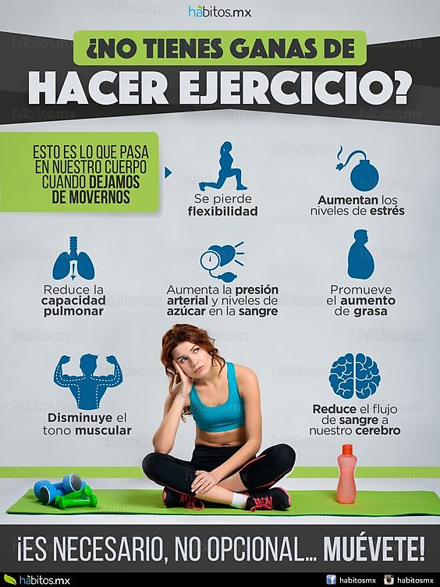  C: Socialización del tema  I: Continuación del tema  D:  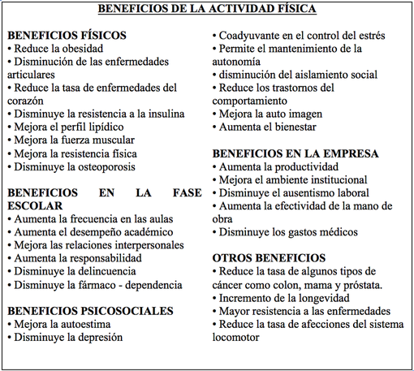  C: Socialización del tema | Útiles escolares  Útiles escolares  Útiles escolares  Útiles escolares  Útiles escolares  Útiles escolares  Útiles escolares  Útiles escolares  Cartilla instruimos  Útiles escolares  Útiles escolares  Útiles escolares  Útiles escolares  Útiles escolares  Cartilla instruimos  Útiles escolares  Útiles escolares  Útiles escolares  Útiles escolares  Útiles escolares  Útiles escolares  Útiles escolares  Útiles escolares  Útiles escolares  Útiles escolares  Útiles escolares  Útiles escolares | Preguntas y respuestas.  Participación oral.  Observación directa.  Participación activa  Puesta en común  Participación oral  Análisis de tarea  Análisis de tarea  Solución de actividad  Revisión de actividades en el cuaderno  Solución de actividad  Revisión de actividades en el cuaderno  Medición de conocimiento  Análisis de tarea  Disertación  Intercambio oral  Guía de trabajo  Participación activa  Exposición  Medición de conocimiento  Observación directa  Intervención oral  Puesta en común  Preguntas y respuestas  Observación directa  Participación oral  Guía de trabajo  Participación oral  Intercambios orales  Trabajo escrito  Participación oral  Participación oral  Prueba escrita  Intercambios orales
  ECOSISTEMA | CARACTERISTICA | TIPO DE ECOSISTEMA

OBSERVACIONES:

